ТЕМА 6. Організація як функція управління

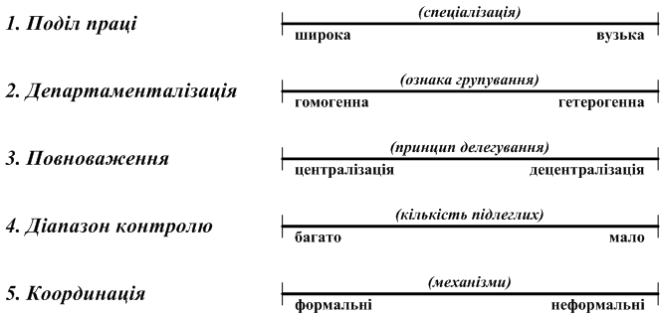

Рис. 6.1. Діапазони рішень в процесі організаційної діяльності

Таблиця 6.1 Сильні та слабкі сторони ідеальної бюрократії

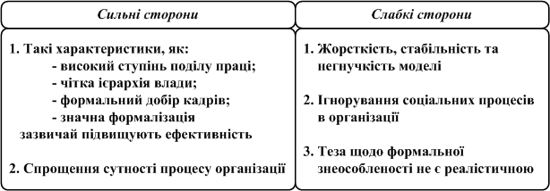

Таблиця 6.2 Системи управління організацією за Р. Лайкертом

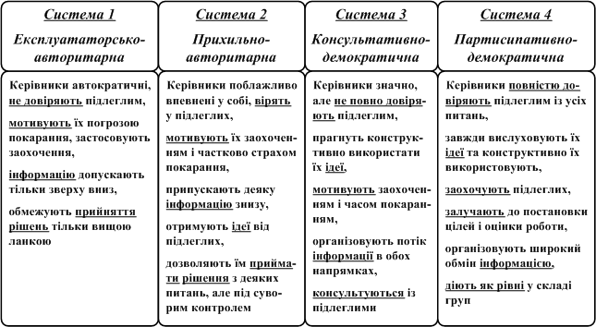
Таблиця 6.3 Вплив типу технології на вибір організаційної структури
за Дж. Вудворд

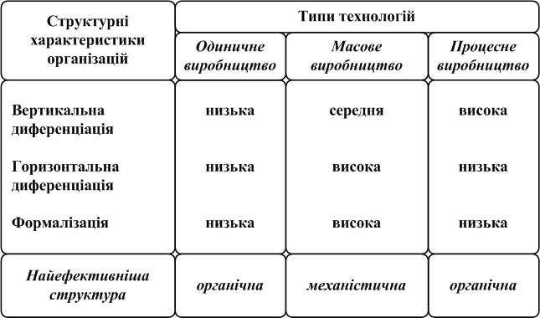

Таблиця 6.4 Вплив розміру організації на її організаційну структуру

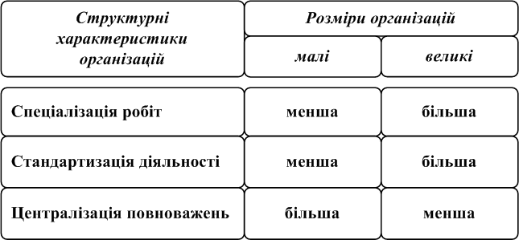

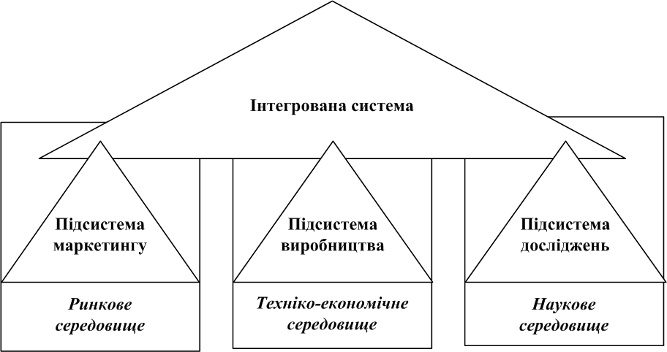

Рис. 6.2. Графічна інтерпретація концепції Лоуренса-Лорша

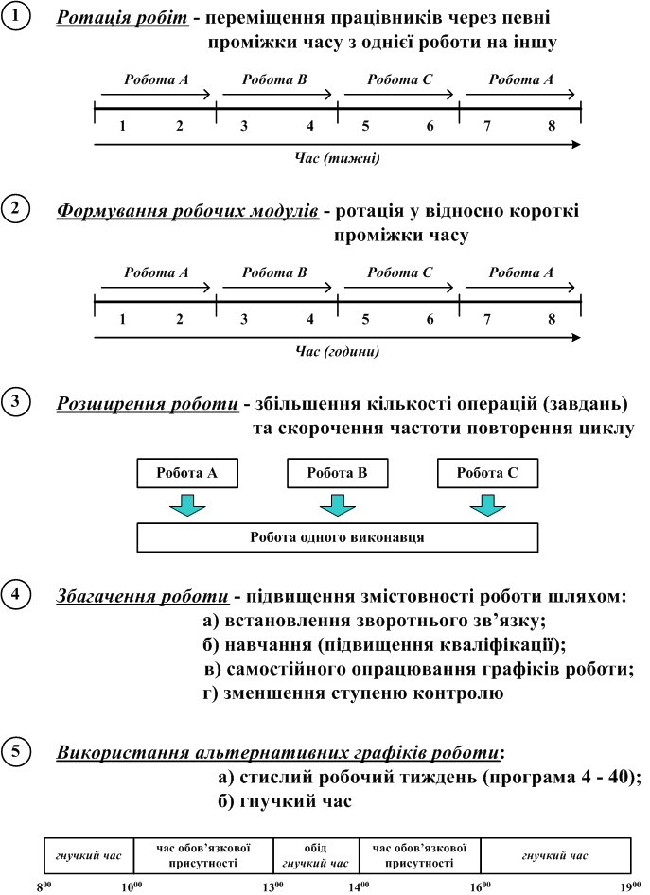

Рис. 6.3. Методи перепроектування робіт в організації

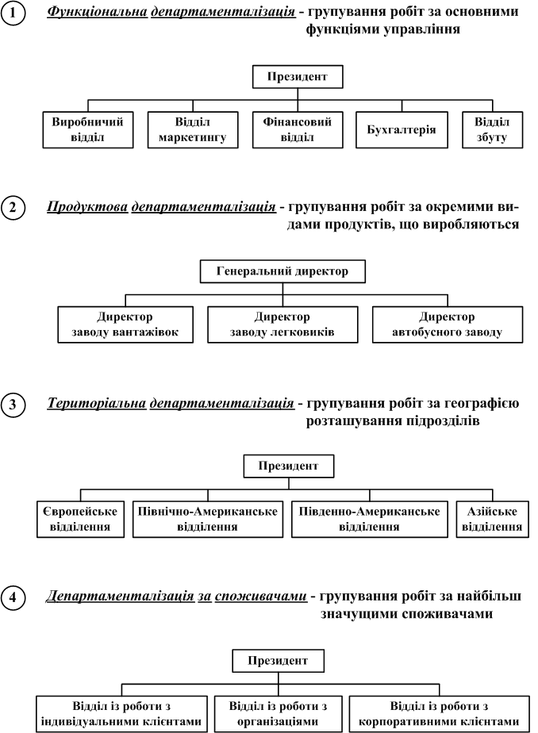

Рис. 6.4. Базові схеми департаменталізації

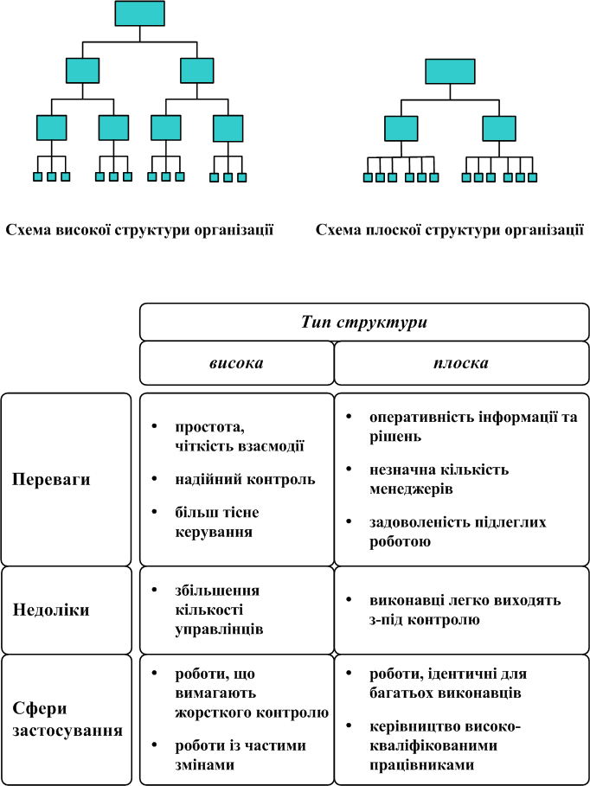

Рис. 6.5. Порівняльна характеристика високої та плоскої структур організації
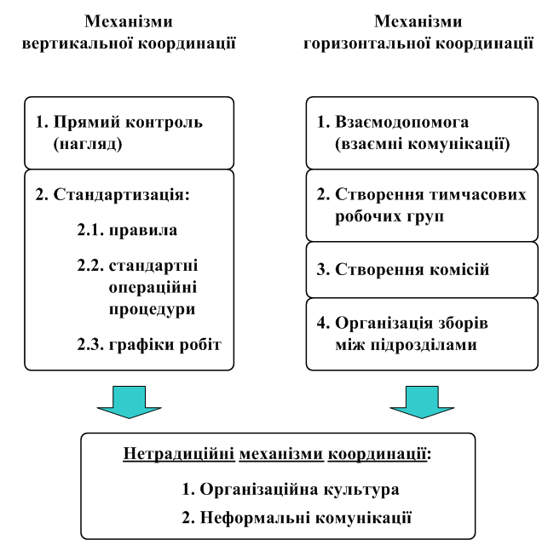

Рис. 6.6. Механізми координації діяльності організації

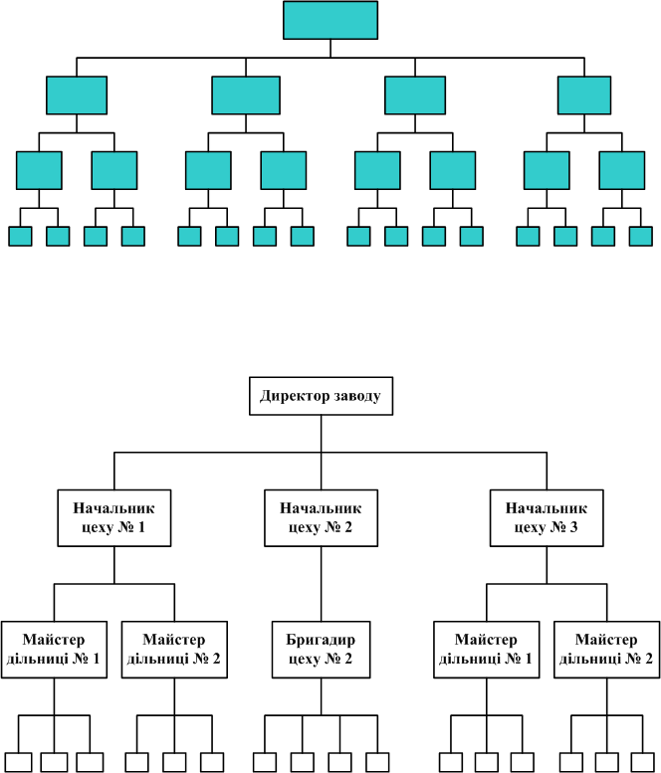

Рис. 6.7. Схема лінійної організаційної структури

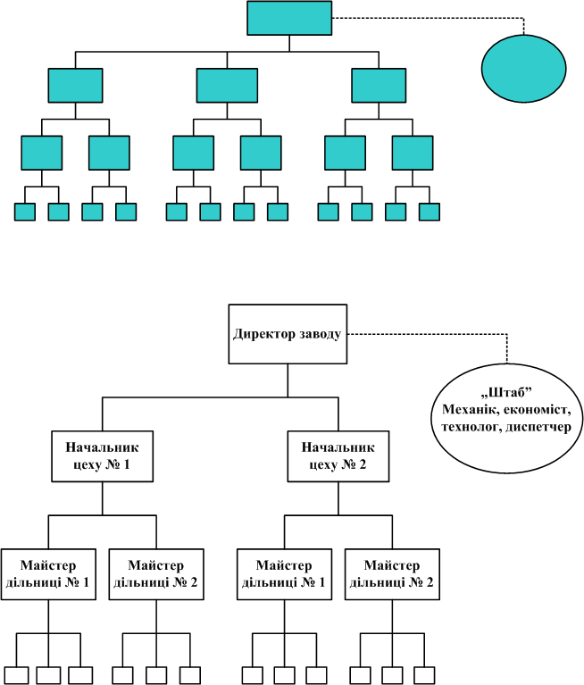

Рис. 6.8. Схема лінійно-штабної організаційної структури

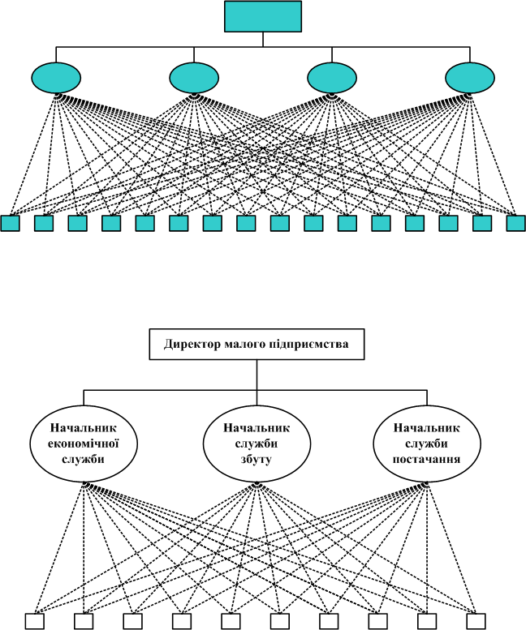

Рис. 6.9. Схема функціональної організаційної структури

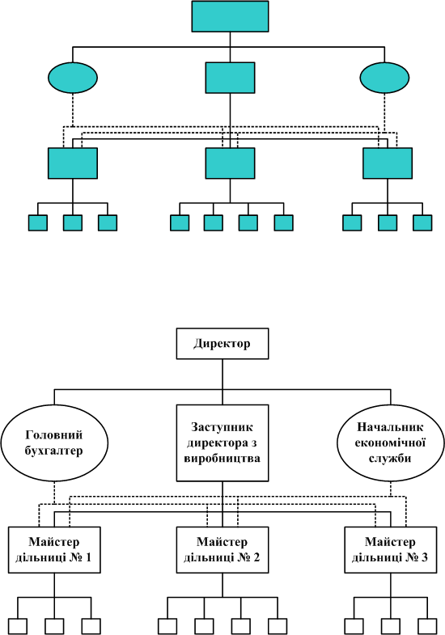

Рис. 6.10. Схема лінійно-функціональної організаційної структури
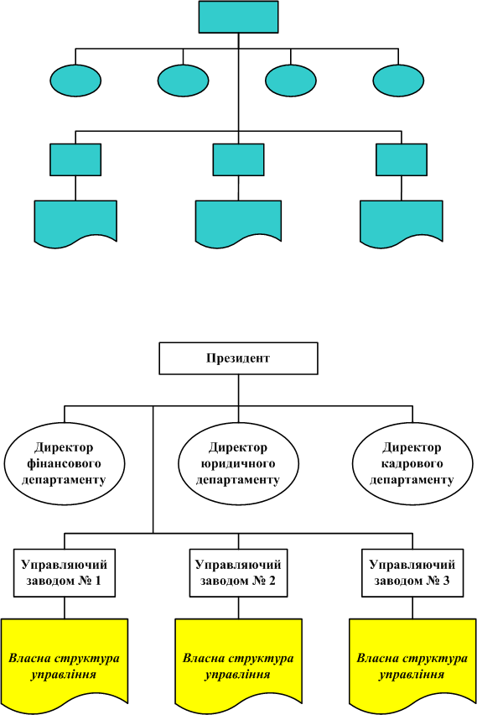

Рис. 6.11. Схема дивізіональної організаційної структури
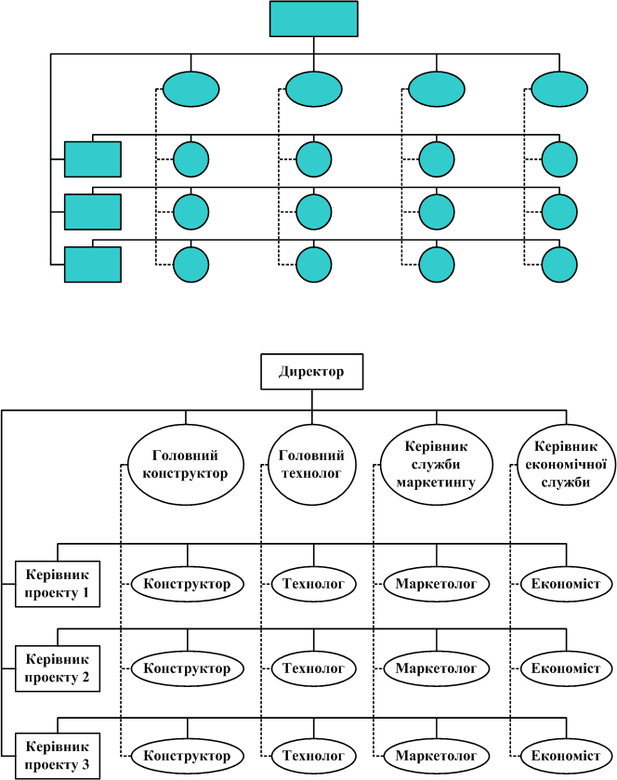

Рис. 6.12. Схема матричної організаційної структури

